“体彩杯”2019年全国东西南北中羽毛球大赛
（福建省选拔赛）竞赛规程
一、组织机构
（一）指导单位：中国羽毛球协会
（二）主办单位：福建省羽毛球协会
厦门市羽毛球协会
厦门市集美区体育总会
（三）承办单位：厦门市集美区羽毛球协会
（四）协办单位：集美区侨英街道办事处
厦门沐宇体育推广有限公司
集美区嘉庚体育馆
集美区宝达活水馆
全季厦门集美学村酒店
（五）冠名单位：厦门市集美区体彩办
（六）赞助单位：尤尼克斯（上海）体育用品有限公司
百事可乐饮料有限公司
（七）媒体支持：福建日报 福建体育频道 厦门日报 海峡导报 海西晨报 厦羽在线 集美电视台 天下集美 集美报
二、比赛时间、地点
（一）时间：2019年6月15-16日
（二）地点：厦门市集美区嘉庚体育馆
三、比赛项目
男子单打、女子单打、男子双打、女子双打、混合双打
四、运动员参赛条件
（一）身体健康，运动员本人身体条件满足比赛需求；
（二）本赛事将统一为参赛运动员办理比赛期间的意外伤害保险，报名时需填写好个人有效身份证明原件（二代身份证、护照、回乡证等证件号码、姓名等必要信息）；
（三）在国家体育总局乒乓球羽毛球运动管理中心及原国家体委注册的运动员不能报名参赛A、B、C、D组比赛。
五、竞赛组别
根据年龄分为 7个组别
A组：1995年1月1日以后出生
B组：1985年1月1日－1994年12月31日出生
C组：1975年1月1日－1984年12月31日出生
D组：1970年1月1日－1974年12月31日出生
E组：1965年1月1日－1969年12月31日出生
F组：1960年1月1日－1964年12月31日出生
G组：1955年1月1日－1959年12月31日出生
注：1、E组、F组和G组不设男子单打和女子单打项目；
2、所有参赛运动员不得任意向大年龄段或向小年龄段跨组；即搭档须是同一年龄组；
3、如果1个组别报名人（对）数不足3人（对），可采取并入比该组小一个年龄组进行比赛（A组取消比赛），由于报名人（对）数不足造成运动员一个参赛项目的并组不影响其所参加其他单项的年龄组，即不视为跨组报名。
六、竞赛办法
（一）竞赛规则：采用中国羽协审定的最新《羽毛球竞赛规则》和世界羽联公布的最新规则。
（二）第一阶段采用分组循环（根据报名人数决定分组数目），第二阶段比赛淘汰赛（录取名次根据报名人数另定）。
（三）记分方法：第一、二阶段均采用21分每球得分制一局决胜负，11分交换场区，21分封顶。四分之一决赛开始采用三局两胜制，第一、二局采用21分每球得分制，21分封顶。决胜局采用11分每球得分制，6分交换场区，11分封顶。
（四）弃权：在一场比赛进行中凡因伤病或其它原因不能继续比赛者按本场比赛弃权论。一场比赛运动员迟到15分钟者，判该运动员该场比赛弃权。
（五）罢赛：运动员不论什么原因造成比赛不能进行或中断比赛，或临赛前拒绝出场，赛后拒绝领奖等，超过5分钟者（经劝解说服教育工作后计算时间）为罢赛。赛场一旦出现罢赛，组委会有权按照有关条例进行处罚。
（六）比赛用球：尤尼克斯05比赛用球
七、录取名次及奖励
（一）各年龄组、各单项奖励前八名，冠、亚军及并列第三名，颁发奖牌、证书和奖品；第五名-第八名并列为第五名，颁发证书。
（二）各组别参赛人（对）数八人（对）及以下，减一录取，不足三人（对）则取消该组别比赛。
八、参加办法
（一）所有报名参赛的运动员必须使用有效身份证明原件（二代身份证、护照、回乡证等），报名人员须提供一寸的电子证件照作为头像，已备组委会制作参赛证，照片模糊不清、翻拍的组委会将取消报名资格；报名人员应严格按照个人实际年龄及规程要求报名参加相应组别的比赛，比赛期间如发现所属组别与年龄不符者或冒名顶替者，即刻取消其参赛资格（并组的除外），组委会不承担任何责任。
（二）每人最多限报同一组别2个不同的单项。
（三）已参加选拔赛并获得相应项目前4名的运动员，不得在其他分站赛报名参加已获得名次的项目，比赛期间一经发现，即刻取消其参赛资格，组委会不承担任何责任。
（四）根据比赛场地数量，在报名人数达到一定人数以后将提前截止报名。（报名人数：原则上报满400人即截止报名。（根据具体情况适当调整，另行通知））。
（五）若对运动员报名资料及组别资格有异议者，应在公示期间以书面形式向组委会竞赛组提出申诉，公示期满后视为对公布资料无异议，逾期一律不再受理。被申诉方应在 3 天内承担举证责任，逾期不举证或举证材料不符视同申诉有效。确定参赛资格有问题或参赛报名者与上场运动员不符者，取消参赛资格。申诉时应交纳申诉费每人次 500 元，组委会方可受理申诉进行核查，否则不予受理。胜诉，申诉费退还； 败诉，申诉费不予退还。
（六）每场比赛前双方队员有权互相检查对方证件。
九、仲裁委员会与裁判员
（一）仲裁委员会：
1、仲裁委员会人员组成和职责范围按《国家体育总局仲裁委员会条例》规定执行。
2、仲裁委员会由福建羽协选派人员和赛区选派人员共同组成。
（二）赛区裁判员：
1、由福建羽协选派人员和赛区选派的裁判员共同组成。
2、选拔赛决赛前采用1人裁判制，决赛开始采用3人裁判制。
十、报名和缴费
（一）报名截止日期：2019年6月9日17:00前。
（二）报名步骤（3个步骤）：
步骤1、微信识别或扫下面报名二维码进入报名页面，填写相关报名资料并提交。或者电脑打开网址https://jinshuju.net/f/6XiYWj报名。
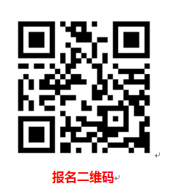
步骤2、微信扫码添加下方集美羽协工作号（添加时请备注：组别+项目+真实姓名），通过微信转账缴纳参赛费。进行缴费和咨询工作时间：8:00－20:00，其他时间可留言。
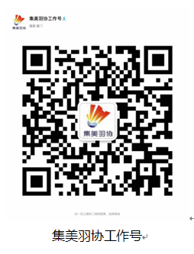
报名费缴纳完毕后，管理员将邀请参赛运动员加入本次比赛微信群（赛事通知将通过比赛微信群发布，请务必同意加群）。
参赛费：为避免报名参赛运动员无故弃权，影响其他羽毛球爱好者参赛，赛事承办方将收取80元/人/项，（包含赛事意外险一份）参赛费。报名成功后不予退费。
步骤3、加入群以后为报名完成。
（三）报名联系单位和联系人
联系单位：厦门市集美区羽毛球协会
联 系 人：朱建勋
办公手机：13799771584
十一、其它
（一）报名参赛队员必须携带有效身份证明原件（二代身份证、护照、回乡证等）供随时查验，在小组赛结束前接受有效身份证明原件检验。
（二）参赛队员遇有连场可休息5分钟。根据比赛进程，裁判长有权调整比赛场序。
（三）比赛中运动员应服从裁判，有异议可通过裁判员向裁判长反映，裁判长的裁决为最终裁决。对裁判长的裁决有异议者，可向仲裁委员会提出申诉。无论什么原因造成比赛中断5分钟（经调解说服后计算）以上者，按罢赛处理，取消该场比赛资格。
（四）为了严肃赛纪赛风，保证比赛的顺利进行，对在比赛中有弄虚作假、无理取闹、拖延比赛、干扰比赛、罢赛等行为的参赛俱乐部及运动员，我们将根据《全国体育竞赛管理办法》、《全国体育竞赛赛区工作条例》、《违反<全国体育竞赛赛区工作条例>的纪律规定》及羽毛球竞赛规则、本次比赛竞赛规程的有关规定给予取消比赛资格、比赛成绩，乃至禁止参赛等处罚。
十二、各参赛运动员交通、食宿、医疗等费用自理。
十三、未尽事宜由承办单位另行通知。
十四、本规程解释权属于福建省羽毛球协会。

附1：报到须知
附2：赛区交通指引路线
附3：赛区周边推荐酒店
赛事组委会
二〇一九年五月八日
附1
报到须知

一、报到时间、地点
1、时间：2019年6月14日10:30-20:00
2、地点：厦门市集美区嘉庚体育馆羽毛球馆南门入口处
二、报到相关事宜
1、时间地址：各参赛选手请于6月14日（10:30-20:00）到厦门市集美区嘉庚体育馆南门入口处本次比赛签到处报到。
2、报到流程：各参选手请先验证有效身份证明原件（二代身份证、护照、回乡证等）、签订健康承诺书，再领取参赛证、（秩序册采用电子版）（报到时务必携带好有效身份证明原件，否则无法领取参赛证）。
3、有关参赛运动员资格问题，请在领队会时以书面形式提出，比赛期间不受理任何有关参赛运动员资格问题。
报到联系人及联系方式：
雷 雄 18965161263
朱建勋 13799771584
三、裁判长、领队和教练员联席会议
本次比赛不再召开联席会议，所有赛会通知将通过本次比赛微信群通知，请各参赛队员认真留意微信群比赛通知。
四、运动员身份证件携带要求
每场比赛运动员凭参赛证和有效身份证明原件（二代身份证、护照、回乡证等）提前半小时进行检录，不认可其他证件。
五、开幕式
本次大赛开赛前将举行开幕仪式，届时，前2场有比赛安排的运动员必须参加开幕式，请运动员提前完成检录，并在裁判员的带领下进入场馆。
附2：
赛区交通指引路线
(一)机场至赛区：
1.厦门高崎机场t4至嘉庚体育馆路线：
步行至BRTt4候机楼站乘坐厦门BRT快1、快6至嘉庚体育馆站
高崎机场t4候机楼至嘉庚体育馆约8公里，打车费用约25元。（注：t4候机楼至嘉庚体育馆的BRT每10分钟一班，首班车为05:45，末班车22：45，单项车程约11分钟）
2.厦门高崎机场t3至嘉庚体育馆路线
厦门高崎机场T3可乘坐空港快线至厦门高崎机场T4航站楼。转乘厦门BRT快1、快6线至嘉庚体育馆站。高崎机场t3候机楼至嘉庚体育馆约10公里，打车费用约30元。（注：空港快线每20分钟一班，首班：08:30，末班：21:00，单程约8分钟。t4候机楼至嘉庚体育馆的BRT每10分钟一班，首班车为05:45，末班车22：45，单项车程约11分钟）
- 高铁站至赛区：
- 厦门北站至嘉庚体育馆路线
厦门北站可乘坐厦门BRT快1、快6线至嘉庚体育馆站。厦门北站至嘉庚体育馆约8公里，打车约20元。（注：厦门北站至嘉庚体育馆的BRT每10分钟一班，首班车为05:45，末班车22：45，单项车程约14分钟）
- 厦门站至嘉庚体育馆路线
厦门站可乘坐厦门BRT快1线至嘉庚体育馆站。厦门站至嘉庚体育馆约19公里，打车约55元。（注：厦门站至嘉庚体育馆的BRT快1线每10分钟一班，首班车为05:45，末班车22：45，单项车程约39分钟）
（三）长途汽车站至赛区
1.厦门梧村长途汽车站至嘉庚体育馆路线
厦门梧村长途汽车站可乘坐厦门BRT快1线至嘉庚体育馆站。梧村长途汽车站至嘉庚体育馆约19公里，打车约55元。（注：梧村汽车站至嘉庚体育馆的BRT快1线每10分钟一班，首班车为05:45，末班车22：45，单项车程约39分钟）
2.厦门枋湖客运中心至嘉庚体育馆路线
厦门枋湖客运中心可乘坐厦门652路公交至嘉庚体育馆，厦门枋湖客运中心至嘉庚体育馆约13公里，打车约38元。（注：厦门652路公交车，首班：06:30，末班：21:00，单项车程约32分钟。）
3.厦门集美长途汽车站至嘉庚体育馆路线
厦门集美长途汽车站可乘坐厦门918/981路公交至嘉庚体育馆。厦门集美长途汽车站至嘉庚体育馆约4.5公里，打车约15元。（注：厦门918路公交车，首班：06:30，末班：20:30，厦门981路公交车，首班：06:01，末班：21:00，单项车程约12分钟。）
4.厦门高崎汽车站至嘉庚体育馆路线
厦门高崎汽车站可乘坐959路公交至嘉庚体育馆站，厦门高崎汽车站至嘉庚体育馆约12公里，打车约33元。（注：厦门959路公交车，首班：06:15，末班：21:45，单项车程约27分钟。）
- 自驾抵达
自驾前往嘉庚体育馆的驾车至沈海高速，从厦门出口出高速。走厦门枢纽立交往集美大桥方向，走厦沙高速、集美大道、乐海路。约10分钟车程抵达嘉庚体育馆。
图示：嘉庚体育馆区位图、高速路段出口图
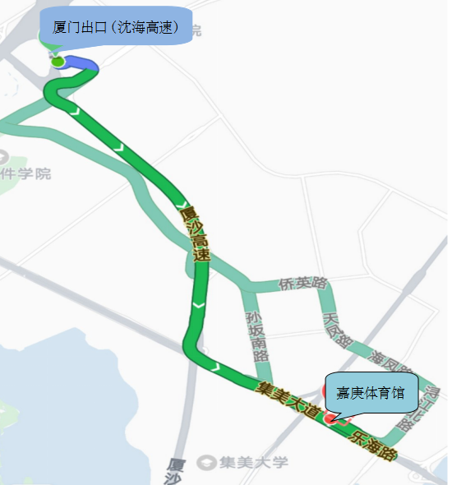
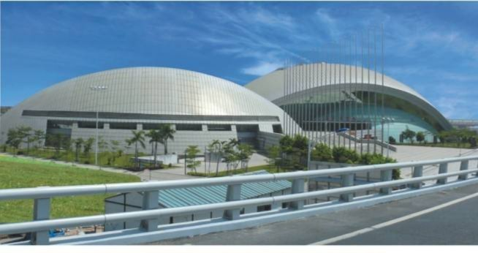
附3：
赛区周边推荐酒店
本次大赛不统一安排食宿，请各参赛运动员、领队、教练及家属自行选择。
（一）推荐酒店：
- 全季酒店集美学村店（距离嘉庚体育馆2.4公里）。
客房:单间/标间350元起/每间（到酒店出示参赛证可免费领取酒店早餐）
联系电话：0592-3119988
- 汉庭厦门集美大学北店（距离嘉庚体育馆560米）。
客房：单间/标间165元起/每间（不含早）
联系电话：0592-3161666
- 锦江之星品尚（距离嘉庚体育馆570米）。
客房:单间/标间170元起/每间（不含早）
联系电话：0592-3385888
- 非繁∙城品酒店（距离嘉庚体育馆570米）
客房:单间/标间200元起/每间（不含早）
联系电话：0592-3157666
- 厦门北海湾惠龙万达嘉年华酒店（距离嘉庚体育馆2.6公里）。
客房:单间/标间710元起/每间（含早）
联系电话：0592-6123333
6.集美大学亚朵酒店（距离嘉庚体育馆3公里）。
客房:单间/标间410元起/每间（不含早）
联系电话：0592-3116699

- 餐饮
嘉庚体育馆毗邻银泰百货及新华都，餐饮品类丰富可自行选择。

